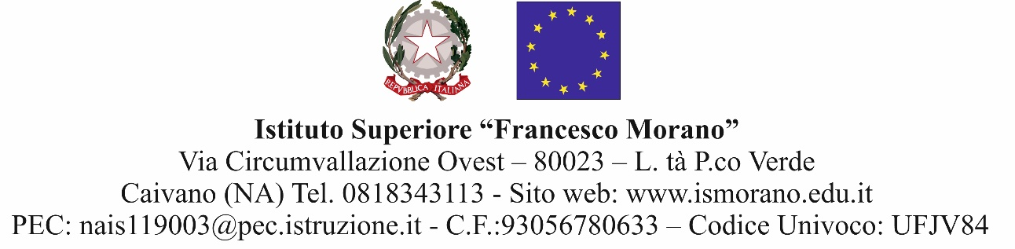

**PATTO PER LO SVILUPPO PROFESSIONALE**

**A.S. 2022/2023**

|  |
| --- |
| **VISTO** il D.M. n. 850/2015, art. 5, commi 2 e 3;  **VISTO** il proprio decreto datato 1° Ottobre 2022, prot. n. 4810/VII- 5;  **ESAMINATO** il bilancio delle competenze deldocente_________________________________, classe di concorso __________  **ANALIZZATI** il P.T.O.F., i curricula e la documentazione afferente alle classi assegnate;  **SENTITO** il docente tutor, nominato in data ……, prot. n……… |

* Il/La sottoscritto/a ……………………………………………………………….., docente di ……………………….……………cl ______, in periodo di formazione e di prova, si impegna a frequentare le attività formative riportate in tabella, finalizzate allo sviluppo professionale e al rafforzamento delle proprie competenze didattiche;
* la sottoscritta, prof.ssa Eugenia Carfora, Dirigente Scolasticodell’Istituto Superiore “Francesco Morano” di Caivano (NA), si impegna ad autorizzare la partecipazione e a fornire le informazioni in suo possesso circa iniziative interne o esterne di formazione coerenti con l’elenco di seguito riportato:
* ai sensi dell’art. 5 comma 3 del DM 850/15, *“*gli obiettivi di sviluppo delle competenze di natura culturale, disciplinare, didattico-metodologica e relazionale*”* del docente sono i seguenti:

**Area culturale/disciplinare**

* migliorare la metodologia dell’insegnamento/apprendimento, attraverso sottospecifiche formazioni per prevenire il disagio e la prevenzione scolastica;
* potenziare la conoscenza di prassi e percorsi realizzabili in contesti difficili con l’acquisizione di metodologie innovative;
* migliorare i livelli di profitto attraverso la progettazione di curricula orizzontali e verticali atti a prevenire la dispersione scolastica;
* inserire la propria progettualità nel curricolo disciplinari di istituto e fare proprie le unità di apprendimento concordate con i colleghi dei dipartimenti/gruppi disciplinari

**Area didattico/metodologica**

* Individuare con chiarezza le competenze che le studentesse e gli studenti devono sviluppare;
* progettare attività di valutazione formativa utilizzando una pluralità di strumenti e tecniche;
* sviluppare la cooperazione fra studenti e forme di mutuo insegnamento.

**Area dell’organizzazione**

* Partecipare a gruppi di lavoro tra docenti, condurre riunioni, fare sintesi;
* contribuire alla gestione delle relazioni con i diversi interlocutori (parascolastici, enti, associazioni di genitori, ecc.);
* coinvolgere i genitori nella vita della scuola.

**Area professionale/relazionale(formazione)**

* Ispirare la propria azione a principi di lealtà, collaborazione, reciproca fiducia tra le diverse componenti;
* utilizzare efficacemente le tecnologie digitali per migliorare la propria professionalità;
* partecipare a programmi di formazione personale con colleghi, gruppi, comunità di pratiche.

Tali obiettivi sono *“da raggiungere attraverso le attività formative e la partecipazione ad attività formative attivate dall’istituzione scolastica o da reti di scuole nonché l’utilizzo eventuale delle risorse della Carta di cui all’articolo 1, comma 121, della Legge”* [Legge 13 luglio 2015, n. 107/15]:

1. [ ] Nuove risorse digitali e loro impatto sulla didattica;
2. [ ] gestione della classe e problematiche relazionali;
3. [ ] valutazione didattica e valutazione di sistema (autovalutazione e miglioramento);
4. [ ] bisogni educativi speciali;
5. [ ] contrasto alla dispersione scolastica;
6. [ ] inclusione sociale e dinamiche interculturali;
7. [ ] orientamento e alternanza scuola-lavoro;
8. [ ] buone pratiche di didattiche disciplinari;
9. [ ] nuove risorse digitali e loro impatto sulla didattica.

Il docente, nel periodo di formazione e prova, redige il proprio piano didattico annuale (con il supporto del tutor), contenente gli apprendimenti attesi, le metodologie didattiche, le strategie inclusive per studentesse e studenti con bisogni educativi speciali e di sviluppo delle eccellenze, gli strumenti e i criteri di valutazione, che costituiscono complessivamente gli obiettivi dell’azione didattica (art. 4, comma 2 del Decreto Ministeriale n. 850/2015).

Al termine del periodo di formazione e prova, il docente, con la supervisione del docente tutor, traccia **un nuovo bilancio di competenze** per registrare i progressi di professionalità, l’impatto delle azioni formative realizzate, gli sviluppi ulteriori da ipotizzare (art. 5, comma 4 del Decreto Ministeriale n. 850/2015).

Caivano, lì …../….../……

Il docente neo immesso in ruolo_______________________________

Il tutor___________________________________________________

Visto

Il Dirigente Scolastico

prof.ssa Eugenia Carfora